Ситуационная задача № 2.
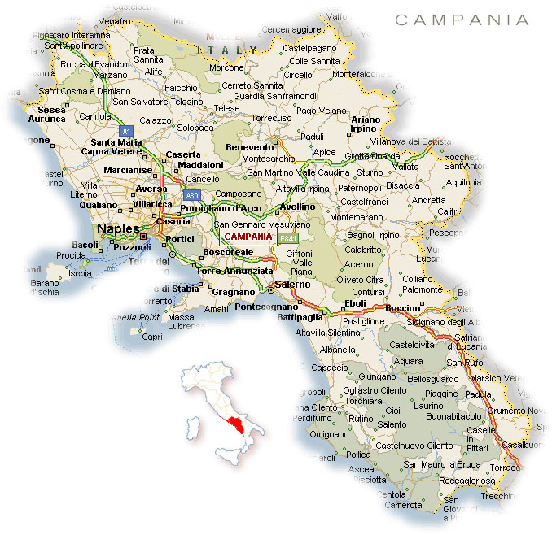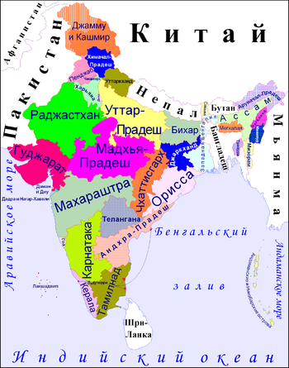 | На земном шаре имеются районы, где мощность поглощенной дозы в воздухе вне помещений значительно превышает среднее значение, характерное для районов с «нормальным» радиационным фоном. Это – провинции Лацио и Кампания в Италии, районы в штатах Керала и Тамилнад в Индии, в трех штатах в Бразилии, ряд районов во Франции, Иране, Нигерии, на Мадагаскаре и в некоторых других странах мира.  Так, в Индии наибольший интерес представляют участки земли протяженностью примерно 250 м и шириной около 500 м, где встречаются залежи радиоактивного минерала (монацита). Измерения показали, что мощность экспозиционной дозы в этих районах колеблется в больших пределах, а средняя мощность поглощенной дозы в воздухе вне помещений составляет около 1,3 мкГр/ч.

Какая энергия выделяется в организме человека при этом аномальном фоновом облучении?

